Laboratorium 2 PySpark
1.Napisz kod, który ładuje zbiór danych do struktury dataframe i do RDD (movies, users)
2. Wyjaśnij czym się różni dataframe od RDD
3. Wpróbuj teraz stworzyć schemat typów danych zanim załadujesz dane (movies, users) aby od razu z góry określić typ tych danych
4. Dla pliku movies stwórz osobne kolumny dla poszczególnych elementów dat (miesiąc, dzień, godzina)
+-------+--------------------+--------------------+----+-------+-----+-------+
|movieId| title| genres| rok|miesiac|dzien|godzina|
+-------+--------------------+--------------------+----+-------+-----+-------+
| 1| Toy Story (1995)|Adventure|Animati...|2024| 2| 27| 13|
| 2| Jumanji (1995)|Adventure|Childre...|2024| 2| 27| 13|
| 3|Grumpier Old Men ...| Comedy|Romance|2024| 2| 27| 13|
| 4|Waiting to Exhale...|Comedy|Drama|Romance|2024| 2| 27| 13|
| 5|Father of the Bri...| Comedy|2024| 2| 27| 13|
+-------+--------------------+--------------------+----+-------+-----+-------+

5. Dla pliku movies rozbij gatunki na osobne wiersze, czyli powtarzasz ten sam film z jednym przypisanym gatunkiem filmy (np. adventure) w jednym wierszu (polecenie explode)
+-------+---------+----------------+----+
|movieId| genre| title|year|
+-------+---------+----------------+----+
| 1|Adventure| Toy Story|1995|
| 1|Animation| Toy Story|1995|
| 1| Children| Toy Story|1995|
| 1| Comedy| Toy Story|1995|
| 1| Fantasy| Toy Story|1995|
| 2|Adventure| Jumanji|1995|
| 2| Children| Jumanji|1995|
| 2| Fantasy| Jumanji|1995|
| 3| Comedy|Grumpier Old Men|1995|
| 3| Romance|Grumpier Old Men|1995|
+-------+---------+----------------+----+

6. załaduj dane z pliku ratings i wyświetl schemat
+------+-------+------+---------+
|userId|movieId|rating|timestamp|
+------+-------+------+---------+
| 1| 1| 4.0|964982703|
| 1| 3| 4.0|964981247|
| 1| 6| 4.0|964982224|
| 1| 47| 5.0|964983815|
| 1| 50| 5.0|964982931|
+------+-------+------+---------+

7. dodaj kolumny „year, month, day” I wypełnij danymi z timestamp
+------+-------+------+---------+-------------------+----+-----+---+
|userId|movieId|rating|timestamp| datetime|year|month|day|
+------+-------+------+---------+-------------------+----+-----+---+
| 1| 1| 4.0|964982703|2000-07-30 20:45:03|2000| 7| 30|
| 1| 3| 4.0|964981247|2000-07-30 20:20:47|2000| 7| 30|
| 1| 6| 4.0|964982224|2000-07-30 20:37:04|2000| 7| 30|
| 1| 47| 5.0|964983815|2000-07-30 21:03:35|2000| 7| 30|
| 1| 50| 5.0|964982931|2000-07-30 20:48:51|2000| 7| 30|
+------+-------+------+---------+-------------------+----+-----+---+

8. oblicz ile było ocen filmów w kolejnych latach
9. oblicz ile było ocen w kolejnych miesiącach
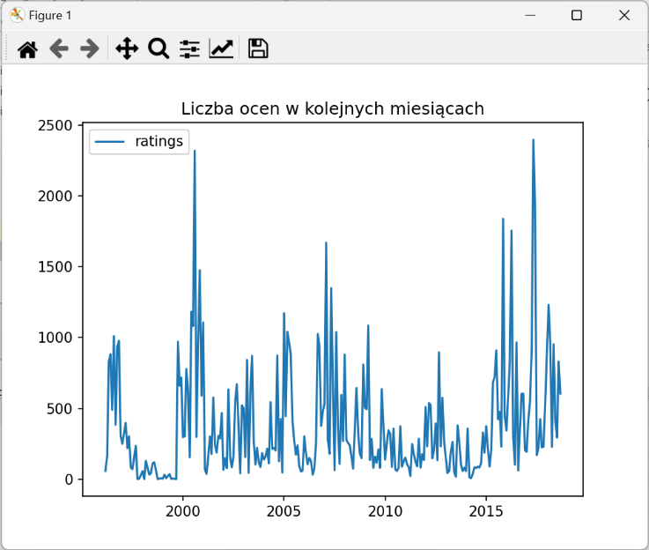
10. załaduj plik tags , wyświetl informacje o zawartości i schemacie danych
+------+-------+---------------+----------+
|userId|movieId| tag| timestamp|
+------+-------+---------------+----------+
| 2| 60756| funny|1445714994|
| 2| 60756|Highly quotable|1445714996|
| 2| 60756| will ferrell|1445714992|
| 2| 89774| Boxing story|1445715207|
| 2| 89774| MMA|1445715200|
+------+-------+---------------+----------+

11. przekonwertuj zawartość kolumny z time stamp na dzień, miesiąc i rok
+------+-------+---------------+----------+-------------------+----+-----+---+
|userId|movieId| tag| timestamp| datetime|year|month|day|
+------+-------+---------------+----------+-------------------+----+-----+---+
| 2| 60756| funny|1445714994|2015-10-24 21:29:54|2015| 10| 24|
| 2| 60756|Highly quotable|1445714996|2015-10-24 21:29:56|2015| 10| 24|
| 2| 60756| will ferrell|1445714992|2015-10-24 21:29:52|2015| 10| 24|
| 2| 89774| Boxing story|1445715207|2015-10-24 21:33:27|2015| 10| 24|
| 2| 89774| MMA|1445715200|2015-10-24 21:33:20|2015| 10| 24|
+------+-------+---------------+----------+-------------------+----+-----+---+

12. podaj liczbę tagów w kolejnych miesiącach i zrób wykres
+----+-----+-----+
|year|month|count|
+----+-----+-----+
|2006| 1| 1462|
|2006| 2| 39|
|2006| 3| 13|
|2006| 4| 7|
|2006| 6| 1|
+----+-----+-----+
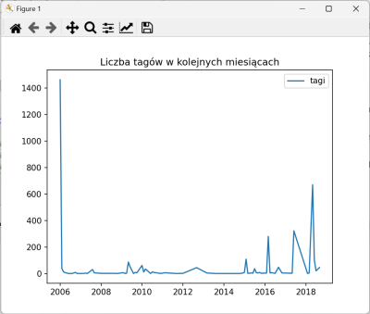
13. załaduj plik movies
14. wykonaj operację join po polu „moviefield” i dodaj kolumnę z rokiem produkcji, załaduj dane z raings.csv do zmiennej df_ratings
Wykonaj operację join
Np.
var df_mar = df_movies.join(df_ratings,df_movies.col("movieId").equalTo(df_ratings.col("movieId")));
Jeżeli nazwy kolumn są identyczne, można użyć:
var df_mr = df_movies.join(df_ratings,"movieId","inner");

15. Zgrupuj dane po tytule używając funkcji groupBy() i dodając kolumny:
- z minimalną oceną - nazwa kolumny min_rating
- średnią ocen o nazwie avg_rating
- maksymalną oceną - nazwa kolumny max_rating
- liczbą ocen - nazwa kolumny rating_cnt
- Użyj funkcji agg( min(“rating”).alias(“min_rating”), …kolejna agregacja,…). Funkcja alias() służy do zmiany nazwy
- Posortuj po liczbie ocen (malejąco).

Oczekiwany (przykładowy) wynik:
+--------------+----------+------------------+----------+----------+
| title|min_rating| avg_rating|max_rating|rating_cnt|
+--------------+----------+------------------+----------+----------+
| Forrest Gump| 0.5| 4.164133738601824| 5.0| 1316|
| Pulp Fiction| 0.5| 4.197068403908795| 5.0| 1228|
| Toy Story| 0.5|3.9209302325581397| 5.0| 1075|
|Lion King, The| 1.0| 3.941860465116279| 5.0| 1032|
| Shrek| 0.5|3.8676470588235294| 5.0| 1020|
+--------------+----------+------------------+----------+----------+

16. Wyświetl histogram wartości avg_rating, pobierz dane z kolumny za pomocą funkcji select
var avgRatings = df_mr_t.select("avg_rating").where("rating_cnt>=0").as(Encoders.DOUBLE()).collectAsList();

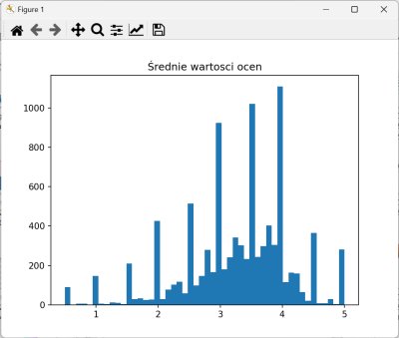
17. Pobierz wartości z kolumny rating_cnt dla rekordów spełniających avg_rating>=4.5. Warunek przekaż jako parametr funkcji where(). Następnie przekonwertuj na zmienną typu List<Double>.
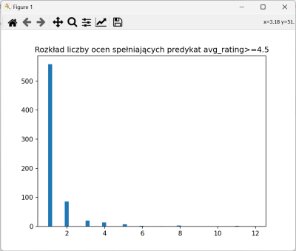
Przez jaki czas od produkcji filmu pojawiały się oceny?
18. Dodaj kolumnę release_to_rating_year nadając jej wartośc wyrażenia będącego róznicą roku pobranego z kolumny datetime (data i czas publikacji oceny) oraz year (pochodzącej z tytułu filmu).
Zbiór danych powinien mieć zawartość, jak poniżej:
+-------+--------------------+--------------------+----+------+-------+------+-------------------+----------------------+
|movieId| genres| title|year|userId|movieId|rating| datetime|release_to_rating_year|
+-------+--------------------+--------------------+----+------+-------+------+-------------------+----------------------+
| 1|Adventure|Animati...| Toy Story|1995| 1| 1| 4.0|2000-07-30 20:45:03| 5.0|
| 3| Comedy|Romance| Grumpier Old Men|1995| 1| 3| 4.0|2000-07-30 20:20:47| 5.0|
| 6|Action|Crime|Thri...| Heat|1995| 1| 6| 4.0|2000-07-30 20:37:04| 5.0|
| 47| Mystery|Thriller|Seven (a.k.a. Se7en)|1995| 1| 47| 5.0|2000-07-30 21:03:35| 5.0|
| 50|Crime|Mystery|Thr...| Usual Suspects, The|1995| 1| 50| 5.0|2000-07-30 20:48:51| 5.0|
+-------+--------------------+--------------------+----+------+-------+------+-------------------+----------------------+
Powtarzające się nazwy kolumn? Po poperacji join:
df_mr = df_mr.drop(df_ratings.col("movieId"));
19. Pobierz listę wartości i wyświetl histogram.
Nie działa…
Przy wizualizacji natrafiamy na wąskie gardło. Lista wartości przekazywana jest do funkcji matplotlib poprzez standardowe wejście, a jest ona dośc duża - ma około 100000 elementów.
20. Przeprowadź downsampling używając funkcji sample(ratio). Dobierz parametr eksperymentalnie.
Oczekiwany wynik:
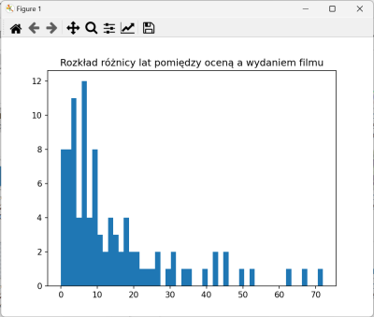
21. Zgrupuj dane po kolumnie release_to_rating_year obliczając liczbę wystąpień. Nowa kolumna ze zagregowanymi dnaymi powinna otrzymać nazwę count. Posortuj dane po release_to_rating_year.
Oczekiwany wynik:
+----------------------+-----+
|release_to_rating_year|count|
+----------------------+-----+
| NULL| 100|
| -1.0| 3|
| 0.0| 3809|
| 1.0| 9876|
| 2.0| 7389|
| 3.0| 5788|
| 4.0| 4695|
| 5.0| 4381|
| 6.0| 4197|
| 7.0| 3891|
...
Dlaczego pojawiły się wartości NULL? Przefiltruj dane:
var df_mr2 = df_mr.filter("release_to_rating_year=-1 OR release_to_rating_year IS NULL");
df_mr2.show(105);
- Czasem nie ma daty – tego nie da się zmienić
- Czasem rekord ma następującą postać: “94494,96 Minutes (2011) ,Drama|Thriller”.
22. Popraw wyrażenie regularne służące do wydzielania tytułu i roku produkcji, aby akceptowało dowolną liczbę spacji po nawiasie zamykającym rok. O ile zmniejszy się liczba wartości NULL?
23. Podczas przetwarzania filmów - w przypadku, kiedy brakuje daty w tytule użyj wartości z kolumny title. Służą do tego funkcje
when(condition, columnToUse).otherwise(anotherColumnToUse)
...
.withColumn("title2",
when(regexp_extract(col("title"),"^(.*?)\\s*\\((\\d{4})\\)\\s*$",1).equalTo("")
,col("title"))
.otherwise(regexp_extract(col("title"),"^(.*?)\\s*\\((\\d{4})\\)\\s*$",1)))

...
Nie zmieni to wartości NULL, ale zostanie zachowany tytuł…
24. Wyświetlenie histogramu
- Stwórz obiekt histogram
- Pobierz listy z wartościami w kolumnach release_to_rating_year i count.
- Pomiń wiersze, w których release_to_rating_year ma wartośc NULL.
- Wyświetl histogram.
Oczekiwany wynik:
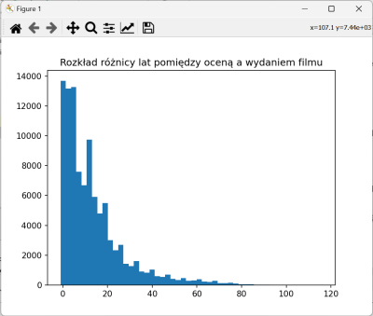
25. Join MoviesRatingsGenres
Jesteśmy zainteresowani informacjami o ocenach dla gatunków filmów.
26. Załaduj filmy i rozbij tablice z gatunkami na poszczególne rekordy. Następnie dokonaj złączenia z ocenami.
Oczekiwany wynik:
+-------+---------+----------------+----+------+-------+------+-------------------+
|movieId| genre| title|year|userId|movieId|rating| datetime|
+-------+---------+----------------+----+------+-------+------+-------------------+
| 1| Fantasy| Toy Story|1995| 1| 1| 4.0|2000-07-30 20:45:03|
| 1| Comedy| Toy Story|1995| 1| 1| 4.0|2000-07-30 20:45:03|
| 1| Children| Toy Story|1995| 1| 1| 4.0|2000-07-30 20:45:03|
| 1|Animation| Toy Story|1995| 1| 1| 4.0|2000-07-30 20:45:03|
| 1|Adventure| Toy Story|1995| 1| 1| 4.0|2000-07-30 20:45:03|
| 3| Romance|Grumpier Old Men|1995| 1| 3| 4.0|2000-07-30 20:20:47|
| 3| Comedy|Grumpier Old Men|1995| 1| 3| 4.0|2000-07-30 20:20:47|
| 6| Thriller| Heat|1995| 1| 6| 4.0|2000-07-30 20:37:04|
| 6| Crime| Heat|1995| 1| 6| 4.0|2000-07-30 20:37:04|
| 6| Action| Heat|1995| 1| 6| 4.0|2000-07-30 20:37:04|
+-------+---------+----------------+----+------+-------+------+-------------------+

27. Zgrupuj dane po kolumnie genre i wylicz minimalne, średnie, maksymalne oceny dla każdego gatunku oraz liczbę tych ocen.
+------------------+----------+------------------+----------+----------+
| genre|min_rating| avg_rating|max_rating|rating_cnt|
+------------------+----------+------------------+----------+----------+
|(no genres listed)| 0.5|3.4893617021276597| 5.0| 47|
| Action| 0.5| 3.447984331646809| 5.0| 30635|
| Adventure| 0.5|3.5086089151939075| 5.0| 24161|
| Animation| 0.5|3.6299370349170004| 5.0| 6988|
| Children| 0.5| 3.412956125108601| 5.0| 9208|
| Comedy| 0.5|3.3847207640898267| 5.0| 39053|
| Crime| 0.5| 3.658293867274144| 5.0| 16681|
| Documentary| 0.5| 3.797785069729286| 5.0| 1219|
| Drama| 0.5|3.6561844113718758| 5.0| 41928|
| Fantasy| 0.5|3.4910005070136894| 5.0| 11834|
| Film-Noir| 0.5| 3.920114942528736| 5.0| 870|
| Horror| 0.5| 3.258195034974626| 5.0| 7291|
| IMAX| 0.5| 3.618335343787696| 5.0| 4145|
| Musical| 0.5|3.5636781053649105| 5.0| 4138|
| Mystery| 0.5| 3.632460255407871| 5.0| 7674|
| Romance| 0.5|3.5065107040388437| 5.0| 18124|
| Sci-Fi| 0.5| 3.455721162210752| 5.0| 17243|
| Thriller| 0.5|3.4937055799183425| 5.0| 26452|
| War| 0.5| 3.8082938876312| 5.0| 4859|
| Western| 0.5| 3.583937823834197| 5.0| 1930|
+------------------+----------+------------------+----------+----------+

28. Wyświetl 3 kategorie o najwyższych średnich ocenach oraz największej liczbie ocen.
+-----------+----------+-----------------+----------+----------+
| genre|min_rating| avg_rating|max_rating|rating_cnt|
+-----------+----------+-----------------+----------+----------+
| Film-Noir| 0.5|3.920114942528736| 5.0| 870|
| War| 0.5| 3.8082938876312| 5.0| 4859|
|Documentary| 0.5|3.797785069729286| 5.0| 1219|
+-----------+----------+-----------------+----------+----------+
+------+----------+------------------+----------+----------+
| genre|min_rating| avg_rating|max_rating|rating_cnt|
+------+----------+------------------+----------+----------+
| Drama| 0.5|3.6561844113718758| 5.0| 41928|
|Comedy| 0.5|3.3847207640898267| 5.0| 39053|
|Action| 0.5| 3.447984331646809| 5.0| 30635|
+------+----------+------------------+----------+----------+

29. Przefiltruj zgrupowane dane pozostawiając tylko te, które mają wartości średnich ocen avg_rating większe niż średnia w całym zbiorze ratings.csv. Uwaga średnia będzie inna, jeżeli zostanie obliczone dla df_ratings (same oceny) i df_mr - połączenie movies i ratings po rozbiciu na gatunki.
+-----------+----------+------------------+----------+----------+
| genre|min_rating| avg_rating|max_rating|rating_cnt|
+-----------+----------+------------------+----------+----------+
| Film-Noir| 0.5| 3.920114942528736| 5.0| 870|
| War| 0.5| 3.8082938876312| 5.0| 4859|
|Documentary| 0.5| 3.797785069729286| 5.0| 1219|
| Crime| 0.5| 3.658293867274144| 5.0| 16681|
| Drama| 0.5|3.6561844113718758| 5.0| 41928|
| Mystery| 0.5| 3.632460255407871| 5.0| 7674|
| Animation| 0.5|3.6299370349170004| 5.0| 6988|
| IMAX| 0.5| 3.618335343787696| 5.0| 4145|
| Western| 0.5| 3.583937823834197| 5.0| 1930|
| Musical| 0.5|3.5636781053649105| 5.0| 4138|
| Adventure| 0.5|3.5086089151939075| 5.0| 24161|
| Romance| 0.5|3.5065107040388437| 5.0| 18124|
+-----------+----------+------------------+----------+----------+

30. W zasadzie wykonanie (29) wymaga dwóch kwerend (wywołania subquery). Można to również zakodować w SQL tworząc widoki zbiorów danych.
Przeanalizuj i przetestuj poniższy kod:
df_mr.createOrReplaceTempView("movies_ratings");
df_ratings.createOrReplaceTempView("ratings");
String query = """
SELECT genre, AVG(rating) AS avg_rating, COUNT(rating)
FROM movies_ratings GROUP BY genre
HAVING AVG(rating) > (SELECT AVG(rating) FROM ratings)
ORDER BY avg_rating DESC""";
var df_cat_above_avg = spark.sql(query);
df_cat_above_avg.show();

31. Join UsersTags
Wczytaj dane użytkowników do zbioru df_users oraz tagi do df_tags.
df_users.createOrReplaceTempView("users"); //vs. GlobalTempView
df_tags.createOrReplaceTempView("tags");

32. Utwórz złączony zbiór za pomocą kwerendy SQL
String query = "...";

Dataset<Row> df_ut = spark.sql(query);

33. Zgrupuj dane po kolumnie email
- Wzynacz listę tagów podczas grupowania za pomocą funkcji collect_list()
- Sklej listę tekstów (wprowadzając separator spacji) za pomocą funkcji concat_ws()
+--------------------+--------------------+
| email| tags|
+--------------------+--------------------+
|amy.mcgrath@movie...|Everything you wa...|
|faith.ross@movies...| funny high school|
|boris.howard@movi...|funny Highly quot...|
|richard.oliver@mo...|music British Rom...|
|karen.wilson@movi...|bad Sinbad Comedy...|
|melanie.abraham@m...| jackie chan kung fu|

...
Pobierz teksty z kolumny tags do listy i wydukuj
Everything you want is here adventure
funny high school
funny Highly quotable will ferrell Boxing story MMA Tom Hardy drugs Leonardo DiCaprio Martin Scorsese
music British Romans 70mm World War II for katie austere
bad Sinbad Comedy bad bad seen at the cinema Not Seen good seen more than once classic bad classic bad bad really bad Seann William Scott sci-fi boring remake Great movie Wesley Snipes not seen bad Ben Affleck classic BEST PICTURE classic hilarious steve carell HORRIBLE ACTING interesting
jackie chan kung fu
...

34. Join UserRatings
Wczytaj dane użytkowników do zbioru df_users oraz oceny do df_ratings.

35. Złącz zbiory danych na podstawie identyfikatora użytkownika

36. Zgrupuj dane po kolumnie email agregując średnie oceny i liczbę ocen. Wyświetl dane, np. posortowane po średniej
+--------------------+------------------+-----+
| email| avg_rating|count|
+--------------------+------------------+-----+
|victoria.dyer@mov...| 5.0| 20|
|angela.morgan@mov...| 4.869565217391305| 23|
|natalie.wallace@m...| 4.846153846153846| 26|
|dorothy.lewis@mov...|4.8076923076923075| 26|
|liam.short@movies...| 4.735294117647059| 34|

37. Wyświetl wykres
Wyświetl wykres punktowy, plt.plot().add(x, y,“o”).label(“data”);, w którym
- współrzędna x to avg_rating użytkownika
- współrzędna y odpowiada kolumnie count
